Zakończyliśmy realizację projektu „Nowe wyzwanie: Edukacja dla turystyki postpandemicznej” – projekt realizowano na Uniwersytecie Papieskim Jana Pawła II w Krakowie, z udziałem Polskiej Izby Turystyki jako Partnera merytorycznego.
Efektami realizacji projektu są:
Pierwszy rezultat projektu - program studiów "Edukacja dla turystyki postpandemicznej"

Zrealizowalismy spotkania zespołu eksperckiego, w czasie których zweryfikowano i ostatecznie ustalono na podstawie zebranych materiałów potrzeby rynku i branży w odniesieniu do modułów planowanego programu studiów.
Ustalone zostały cztery podstawowe moduły studiów: 1.Bezpieczeństwo w turystyce i dziedzictwie kulturowym 2.Kreowaniu marki 3.Nowe technologie w turystyce i eventach 4.Turystyka osób ze specjalnymi potrzebami. W każdym z modułów dodano treści kształcenia związane z kompetencjami miękkimi, podstawami prawnymi oraz podstawami savoir-vivre.
Tego oczekiwała branża – to zaproponował świat nauki :)
W ramach zadań eksperckich, przygotowane zostały scenariusze a następnie przeprowadzono i zrealizowano sześć wykładów w wersji filmowej. Wszystkie można zobaczyć na naszym portalu. https://edu-dla-turystyki.upjp2.edu.pl/edukacja/wyklady
Kolejne pewnie pojawią się w niedługiej przyszłości.
Wykłady:
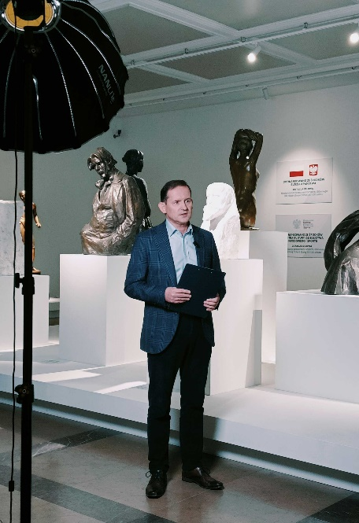
Piotr Legutko – Dyrektor TVP Historia i TVP Dokument
„Dziedzictwo historyczne i kulturowe oraz wykorzystanie go w kreowanie wizerunku„
.
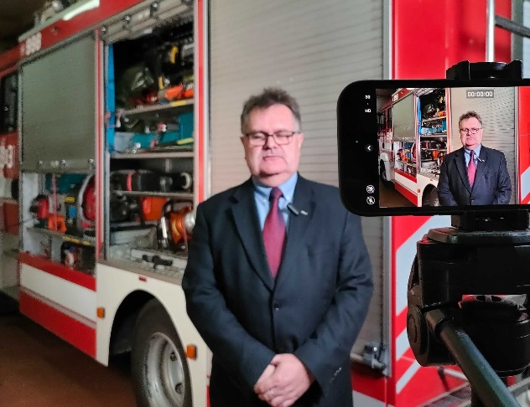
Krzysztof Kociołek - Szkoła Asporantów PSP w Krakowie
"Bezpieczeństwo w turystyce i branży eventowej"
.
.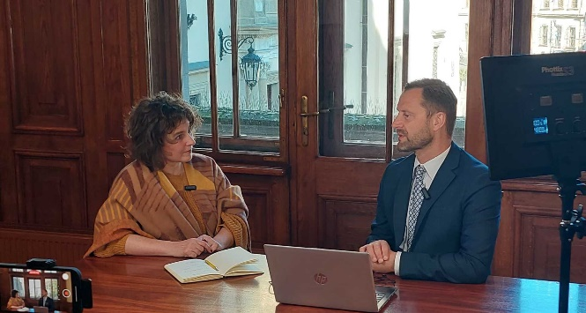
Robert Piaskowski - Pełnomocnik Prezydenta Miasta Krakowa ds. Kultury
"Dyplomacja w turystyce i kulturze"
.
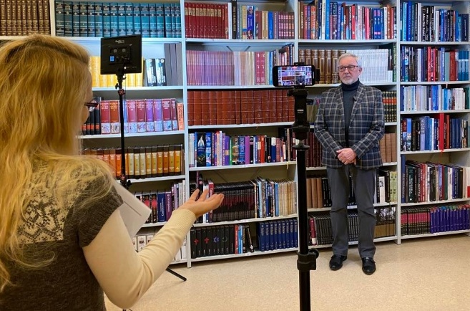
ks. prof. dr hab. Józef Marecki - Kier. Katedry Archiwistyki oraz członek Kolegium IPN
„Heritologia jako materiał do stworzenia produktu turystycznego oraz w ujęciu dydaktyki"
.
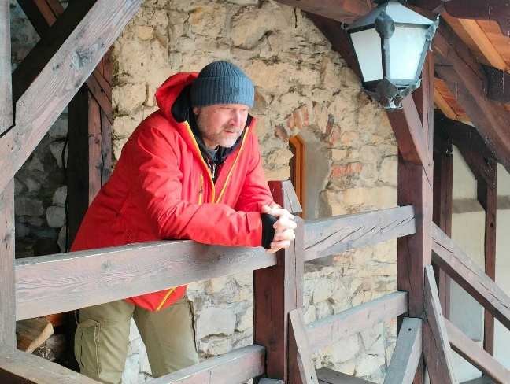
płk Marcin Szymański
"Turystyka ekstymalna i kwalifikowana"
Magdalena Sroka
"Nowoczesne technologie w promowaniu dziedzictwa i w branży turystycznej oraz eventowej"

Drugi rezultat projektu - Dwie publikacje
Przygotowaliśmy i opublikowaliśmy dwie książki Pierwsza poświęcona nowym formom, rozwiązaniom i narzędziom turystyki oraz wykorzystaniu regionalnych kodów kulturowych do promowania marki w obszarze turystyki i branży eventowej. Osobną publikacją jest zbiór źródeł i aktów prawnych dotyczących turystyki w miastach historycznych.
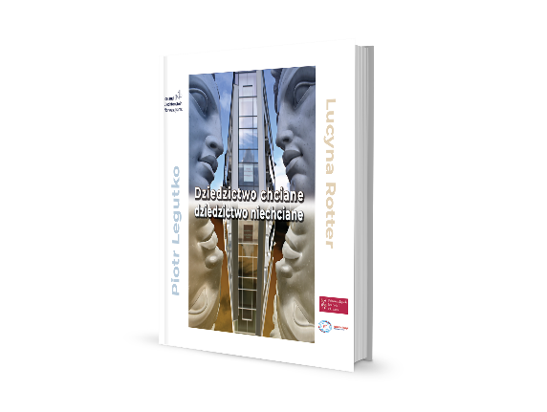

L. Rotter, P. Legutko, W. Płaneta (fot.), Dziedzictwo chciane – dziedzictwo niechciane, Kraków 2023.
To książka o tym jaką wartość dla społeczeństw ma dziedzictw kulturowe, jakim językiem się posługuje by opowiadać nam o dziejach, postaciach, miejscach… To także podpowiedzi – jak wykorzystać ślady przeszłości i to co nowego w kulturze się dzieje, w branży turystycznej i eventowej. Jak promować się, wykorzystując dziedzictwo kulturowe, jak na nim budować produkt i jak je samo promować i o nim mówić. Książkę wzbogaca bogata warstwa ilustracyjna. To fotografie zakątków Polski. Tych miejsc które znane i zabytkowe, tych miejsc które czasem zapomniane, tych które zyskały nowe życie.
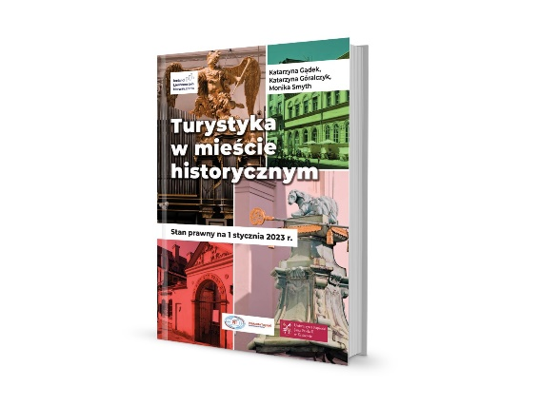

Turystyka w mieście historycznym, red. K. Góralczyk, K. Gądek, M. Smyth, Kraków 2023.
Publikacje stanowi zbiór dokumentów prawnych i regulaminów. Składa się na niego 62 dokumenty podzielone na cztery działy tematyczne. Pierwszy stanowią dokumenty Organizacji Narodów Zjednoczonych, kolejne to dokumenty europejskie, następnie dokumenty polskie i wreszcie - kodeksy i wytyczne turystyczne.
Monografia oraz wydanie źródłowe zostały opracowane redakcyjnie Monografia została wzbogacona o materiał ilustracyjny przygotowany w sposób celowy dla publikacji.
Publikacje uzyskały pozytywne recenzje wydawnicze . Premierowe prezentacje publikacji odbyły się w trakcie wydarzenia promującego projekt. Obydwie publikacje są w stałym dostępie na platformie projektu. Monografia została zrecenzowana w czasopiśmie „Trimarium” dostając pochlebną opinię od recenzenta.
Obydwie publikacje są w wolnym dostępie, można je pobrać. Dla ułatwienia - pod tym linkiem
Trzeci rezultat projektu - Konsultacje branżowe
Polska Izba Turystyki, będąc współwykonawcą projektu, będzie organizatorem spotkań zespołu wykonawczego z przedstawicielami branży. W każdym z oddziałów PIT zaproszeni do rozmowy, współpracy i badań fokusowych będą przedstawiciele branży zrzeszonych w określonych oddziałach. W ten sposób spotkania obejmą teren całej Polski. Spotkania będą okazją do omówienia problemów z jakimi w praktyce spotykają się osoby pracujące w wymienionych branżach.
25 sierpnia 2022 - Spotkanie w Oddziale w Krakowie
20 września 2022 - Spotkanie w Oddziale w Bydgoszczy
8 grudnia 2022 - Spotkanie w Oddziale w Poznaniu
26-27 kwietnia 2023 - Spotkanie w Oddziale w Łodzi
6-7 czerwca 2023 - Spotkanie w Oddziale w Gdańsku
20 czerwca 2023 - Spotkanie w Oddziale w Olsztynie
29 - 30 czerwca 2023 - Spotkanie w Oddziale w Białymstoku
13 października 2023 - Spotkanie w Oddziale w Warszawie
24 października 2023 - Spotkanie w Oddziale w Katowicach
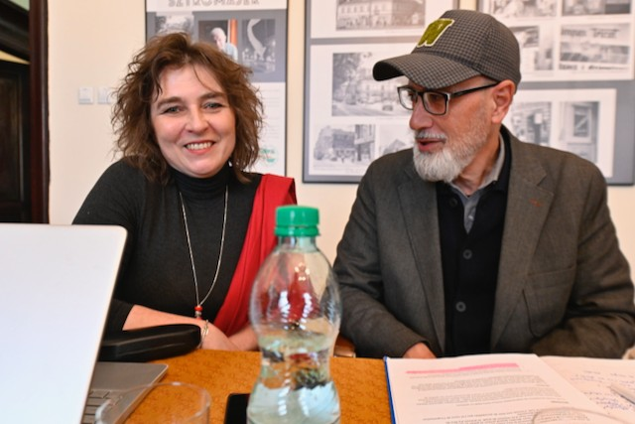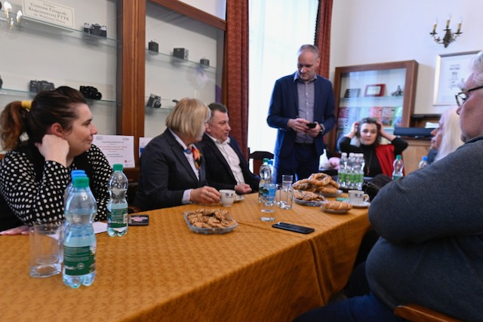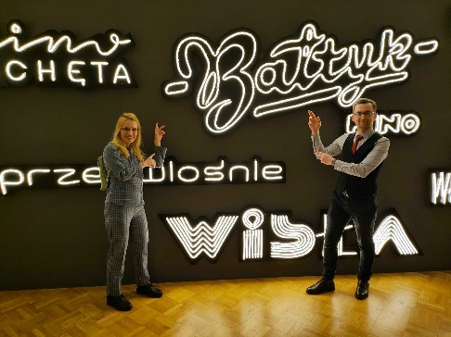
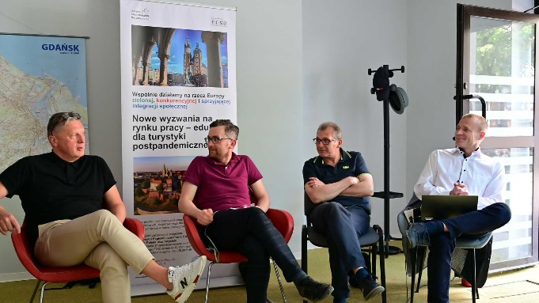
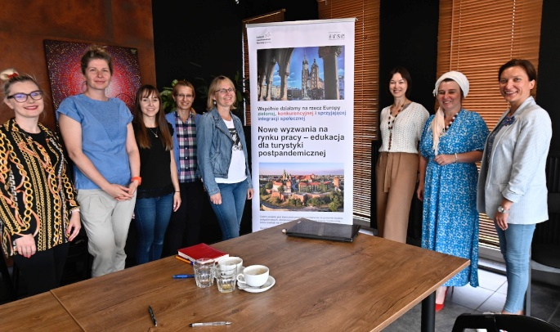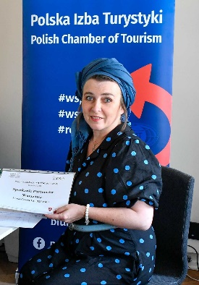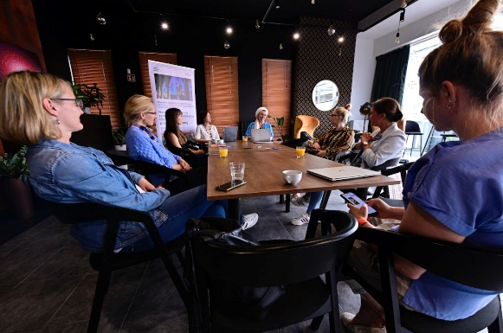
Czwarty rezultat projektu - portal internetowy
Zaprojektowano i uruchomiono portal internetowy projektu, na którym właśnie jesteście :) . Będzie działał i rozwijał się nadal. Zapraszamy do współpracy!
Jak wygląda?
Na nim znajdziecie informacje o wszystkich działaniach i ich rezultatach, które w ramach projektu realizował nasz zespół.
Można zatem:
1. Zapoznać się z prowadzonymi badaniami, zasięgnąć informacji i zbliżających się kursach i szkoleniach, będziemy informować o naborach na studia których program opracowaliśmy w ramach działań projektowych, są też nagrania wykładów i interesujące branżowo akty prawne i dokumenty.
2. Możecie pobrać dwie publikacje. Kto wie może powstaną też nowe i będą tutaj udostępniane? A może już powstają... ;)
3. Rozmowy są bardzo ważne! Dlatego organizowaliśmy spotkania w oddziałach PIT w całej Polsce, były też spotkania eksperckie które możecie zobaczyć i posłuchać "klikając" w zakładkę. Informujemy także o ciekawych wydarzeniach i inicjatywach interesujących dla branży
4. Turystyka to oglądanie świata. Dlatego stworzyliśmy też możliwość dzielenia się ciekawymi spostrzeżeniami na temat destynacji w kraju i na świecie. Coś nowego dzieje się w jakimś zakątku świata każdej sekundzie. Opowiadamy o tym i pokazujemy. Specjalnie dla projektu serie fotografii z różnych zakątków Polski (na początek ;) ) w zakładce "Podglądane przez obiektyw aparatu"
Wszystkie fotografie wykorzystane na portalu i w publikacjach wykonane zostały specjalnie dla projektu
ich autorem jest Włodzimierz Płaneta
Piąty rezultat projektu - seminaria eksperckie
Rozmowy są ważne i kreatywne. Zwłaszcza gdy rozmawiają eksperci!
Zrealizowaliśmy dziewięć seminariów online (dostępnych tutaj oraz na FB i Youtube projektu) z zaproszonymi ekspertami na tematy:
Wszystkie spotkania prowadziła Katarzyna Gądek - zast. dyr. Wydziału ds. Turystyki Urzędu Miasta Krakowa

”Turystyka miejska i szanse jej rozwoju”
Rozmówcy:
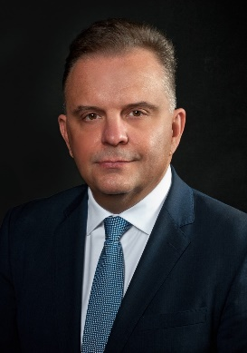
Grzegorz Słącz – absolwent romanistyki na Uniwersytecie Jagiellońskim, od 1994 roku działa w strukturach Miasta Krakowa, zajmując się m.in. pracami związanymi z programem Kraków 2000 Europejskie Miasto Kultury (1995-2000), organizacją pracy Centrum Informacji Kulturalnej (1994-2003), redakcją miejskich wydawnictw informacyjnych i promocyjnych a także katalogów i albumów związanych z krakowskim życiem kulturalnym. W latach 1996-2003 oraz 2008-2021 redaktor naczelny miesięcznika „Karnet”, a od 2021 roku – kwartalnika Kraków Culture. Jako szef Działu Wydawniczego Krakowskiego Biura Festiwalowego jest odpowiedzialny również za portal Kraków Travel (oficjalny turystyczny portal Krakowa) oraz Kraków Culture – Karnet prezentujący pełną ofertę krakowskich wydarzeń.
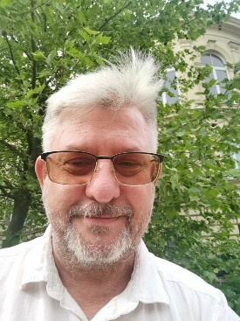
Grzegorz Soszyński - Z wykształcenia Germanista, od urodzenia związany z Krakowem natomiast od ponad 25 lat z branżą turystyczną. Od początku drogi zawodowej zaangażowany w przemysł turystyczny w sektorze turystyki wyjazdowej, przyjazdowej oraz MICE. W tym czasie realizował wiele międzynarodowych projektów oraz brał udział w tworzeniu business planów, kampanii marketingowych i wizerunkowych związanych zarówno z promocją destynacji, jak i komercjalizacją produktów oraz usług turystycznych i hotelowych. Uczestnik i prelegent podczas wielu konferencji i wydarzeń branżowych w kraju i za granicą. Do 2020 roku, przez 15 lat prezes zarządu jednej z największych firm w turystyce przyjazdowej. Obecnie ekspert rynku turystycznego zaangażowany w międzysektorowe projekty realizowane z funduszy UE. Manager projektu „Małopolska cel podróży”. Wyróżniony przez Ministra Sportu odznaczeniem Za zasługi dla turystyki oraz Laureat Krakowskiego Dukata. Według Magazynu Biznesowego Wasza Turystyka i portalu WaszaTurystyka.pl zaliczany do grona 100 najbardziej wpływowych osób w polskiej turystyce.

„Turystyki eventowej i jej potencjału rozwoju”
Rozmówcy:
Magdalena Sroka - Polska menadżerka kultury, producentka i koordynatorka wielkich wydarzeń kulturalnych, festiwalowych, rozrywkowych i sportowych. Współtwórca dokumentów strategicznych i polityk publicznych. Absolwentka UJ w Krakowie. W latach 1998–2003 związana z Biurem Festiwalowym Kraków 2000, odpowiadała za projekty kulturalne związane z otrzymanym przez Kraków tytułem Europejskiej Stolicy Kultury. Współtwórca strategii promocji Krakowa na lata 2003–2007. Współpracowała z biurem programowym Expo 2005. W latach 2003–2008 jako dyr. Stowarzyszenia Beethovenowskiego organizowała Wielkanocny Festiwal im. Ludwiga van Beethovena. Od roku 2008 dyr. Krakowskiego Biura Festiwalowego. Twórczyni Krakowskiej Komisji Filmowej i Regionalnego Funduszu Filmowego w Krakowie oraz ekspertka Kongresu Kultury Polskiej. W latach 2010–2015 wiceprezydent Krakowa ds. kultury, promocji miasta, turystyki i sportu. Od roku 2015 dyrektor Polskiego Instytutu Sztuki Filmowej. Od czerwca 2018 Prezes spółki Alvernia Planet będącej częścią międzynarodowej grupy Gremi International. Od 2019 roku kurator Solidarity of Arts.
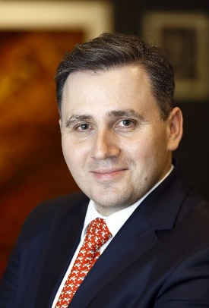
dr Andrzej Giza - urodził się w Krakowie. Doktor nauk humanistycznych, historyk sztuki; absolwent podyplomowych studiów w Instytucie Kultury oraz Instytucie Etnologii i Antropologii Kulturowej UJ. Absolwent Akademii Dziedzictwa przy Uniwersytecie Ekonomicznym w Krakowie. Od roku 2008 dyrektor Stowarzyszenia im. Ludwiga van Beethovena organizującego m.in. Wielkanocny Festiwal Ludwiga van Beethovena oraz Festiwal Kultury Polskiej w Pekinie. W latach 2004-2016 Prezes Zarządu Fundacji Conspero. Współautor Strategii Promocji Krakowa (2005-2015) oraz projektów upowszechniających polską kulturę podczas międzynarodowych wydarzeń, takich jak: EXPO 2000, EXPO 2005, Nieformalny Szczyt NATO w Krakowie (2009), Igrzyska Olimpijskie w Londynie (2012), Soczi (2014) i Rio de Janeiro (2016), Piongczang (2018). Pomysłodawca i wydawca kwartalnika Beethoven Magazine. Publikował m.in. w Gazecie Wyborczej oraz Rzeczpospolitej. Wykładowca akademicki.
„Turystyka zrównoważona – jak wesprzeć rynek turystyczny uzyskując konsensus lokalnej społeczności i turystów",
Rozmówcy:
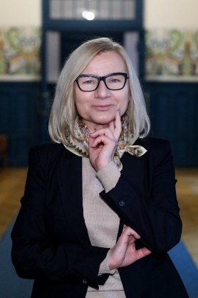
Elżbieta Kantor - absolwentka handlu zagranicznego na Uniwersytecie Ekonomicznym w Krakowie oraz studiów MBA na tej uczelni. Przez 10 lat zarządzała turystyką w Małopolskim Urzędzie Marszałkowskim, a od 5 lat jest dyrektorem Wydziału ds. Turystyki Urzędu Miasta Krakowa. Zrealizowała z sukcesem szereg przedsięwzięć skupionych na budowaniu marki oraz promocji Krakowa i Województwa Małopolskiego w kraju i zagranicą. Swoje kompetencje i doświadczenie wykorzystuję tworząc i angażując się w projekty służące rozwojowi gospodarczemu miasta w obszarze turystki. Obecnie planuje i koordynuje prace nad realizacją założeń „Polityki zrównoważonej turystyki Krakowa na lata 2021 – 2028”, uchwalonej przez Radę Miasta Krakowa w marcu 2021r.
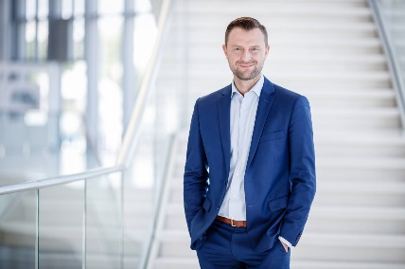
Robert Piaskowski - menadżer i animator kultury, pedagog, muzyk. Doświadczenie zawodowe zdobywał w różnych sektorach kultury, początkowo jako działacz organizacji pozarządowych, następnie był związany z biurem Kraków 2000, które zostało przekształcone w Krakowskie Biuro Festiwalowe. Obecnie pełni funkcję Pełnomocnika Prezydenta Miasta Krakowa ds. Kultury.
Był odpowiedzialny za najważniejsze międzynarodowe festiwale w Krakowie, m.in.: Misteria Paschalia, Opera Rara (muzyka dawna), Sacrum Profanum (muzyka współczesna), Wianki – Święto Muzyki, Sylwester w Krakowie (muzyka popularna), cykl ICE Classic ( muzyka klasyczna), Festiwal Conrada i Festiwal Miłosza (literatura). Odpowiadał również za politykę filmową Krakowa, nadzorując działalność Krakow Film Commission i realizację programu Filmowy Kraków. Jest dyrektorem artystycznym i współzałożycielem FMF - krakowskiego Festiwalu Muzyki Filmowej.
Jako członek Konwentu Strategii Rozwoju Kultury dla Krakowa brał udział w przygotowaniu Programu Rozwoju Kultury Krakowa do 2030 roku. W obszarze zarządzania dziedzictwem był przedstawicielem Krakowa w międzyresortowym zespole. Ministra Kultury przygotowującej 41. Sesję Komitetu Światowego Dziedzictwa UNESCO w Krakowie; był też zaangażowany w projekt „Krakowice. Creative Crossroads”, kongres miast kreatywnych, a także XV Światowy Kongres Organizacji Miast Światowego Dziedzictwa (OWHC). Reprezentuje Kraków w relacjach z OWHC i Festival Cities Network, zrzeszającej Montreal, Kraków, Edynburg, Adelajdę, Singapur i UNESCO. Jest członkiem Rady Zarządzającej Międzynarodowej Sieci Miast Schronienia ICORN, organizacji skupiającej miasta i regiony oferujące schronienie dla prześladowanych pisarzy. Koordynował proces aplikowania Krakowa do sieci Miast Kreatywnych UNESCO w dziedzinie Literatury (UCCN), który Kraków otrzymał w 2013 r. Nadzorował politykę literacką miasta i powstanie programu systemowego Kraków Miasto Literatury UNESCO.
Jest wykładowcą na Uniwersytecie Jagiellońskim, Akademii Górniczo-Hutniczej, Krakowskiej Akademii im. Andrzeja Frycza Modrzewskiego oraz Wyższej Szkole Bankowej w Gdyni. Jako ekspert jest zapraszany na konferencje krajowe i międzynar
„Promowanie dziedzictwa kulturowe i historyczne i jego znaczenie w rozumieniu kodu kulturowego”
Rozmówcy:
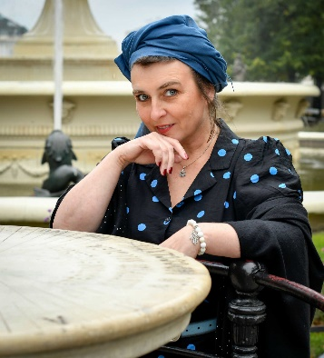
dr hab. Lucyna Rotter prof. UPJPII - historyk, kostiumolog i semiolog kultury. Wykładowca Uniwersytecki. Zajmuje się dziedzictwem materialnym i niematerialnym ze szczególnym uwzględnieniem symboliki w kulturze europejskiej. Prowadzi badania z zakresu kostiumologii i symboliki stroju. Autorka 16 monografii, 20 książek pod redakcją oraz ponad 100 artykułów wydanych w kraju i za granicą. Współtworzyła m.in. programy „Ślady Tożsamości” oraz cykl ,„Światło.czuli”. Autorka scenariuszy i prowadząca cykl programów „Z wieszaka historii”, dla TVP Historia. Członek PKA; członek PAN; członek JCC; od 2019 powołana do Komisji Ewaluacji Nauki przy Ministerstwie NiSW. Laureatka Nagrody Ministra NiSW - Indywidualna I stopnia za osiągnięcia naukowe.
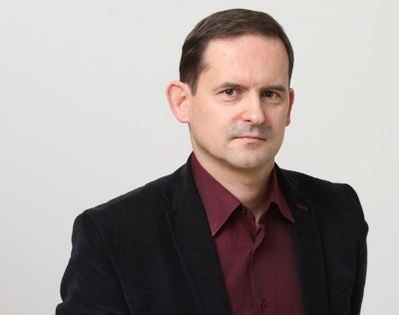
Piotr Legutko - dziennikarz, publicysta i wykładowca, były redaktor naczelny „Czasu Krakowskiego”, „Nowego Państwa” i „Dziennika Polskiego”, obecnie „Rzeczy Wspólnych”. Od 1997 związany z TVP m.in. jako dyrektor TVP3 Kraków, redaktor naczelny TVP Dokument oraz TVP Historia. Jest autorem licznych programów telewizyjnych, reportaży i filmów dokumentalnych, w TVP Historia współtworzył cykle „Nowe Ateny”, „Marzyciele” i „Tu wszystko jest Polską”. Wykładał dziennikarstwo na UJ, Ignatianum oraz UPJP II. Autor i współautor książek m.in. Gra w media. Między informacją a deformacją, (2007), „Sztuka debaty” (2009), Jedyne takie muzeum”(2014) Laureat Nagrody im. Jacka Maziarskiego, w 2020 odznaczony Złotym Krzyżem Zasługi.
„Dziedzictwo niechciane jak wykorzystać”
Rozmówcy:
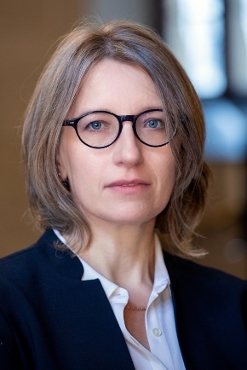
dr Katarzyna Piotrowska - specjalizuje się w ochronie i kształtowaniu krajobrazu kulturowego, ochronie dziedzictwa przemysłowego i historii ogrodów. Posiada ponad dwudziestoletnie doświadczenie w ochronie i zarządzaniu dziedzictwem kulturowym. Jest członkiem Międzynarodowej Rady Ochrony Zabytków ICOMOS oraz Międzynarodowego Komitetu Ochrony Dziedzictwa Przemysłowego TICCIH. Od wielu lat współpracuje z ICCROM, organizacją doradczą Komitetu Światowego Dziedzictwa, uczestnicząc w szkoleniach i innych pracach z zakresu realizacji konwencji. Brała udział w pracach zespołów eksperckich krajowych i międzynarodowych. Ma na swoim koncie szereg opracowań studialnych i publikacji z zakresu ochrony i zarządzania dziedzictwem.
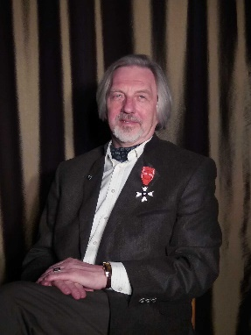
prof. zw. dr hab. Józef Marecki - urodził się 31 stycznia 1957 r. w Krośnie. Historyk, wykładowca na Uniwersytecie Papieskim Jana Pawła II w Krakowie oraz pracownik krakowskiego oddziału Instytutu Pamięci Narodowej – Komisji Ścigania Zbrodni przeciwko Narodowi Polskiemu. Specjalista z zakresu archiwistyki i historii najnowszej. Zajmuje się problematyką związaną z szeroko rozumianym krajobrazem kulturowym Europy. Szczególnie bliskie mu są heraldyka, numizmatyka oraz weksylologia, falerystyka i symbolika chrześcijańska. Należy do wielu towarzystw naukowych w Polsce i za granicą.
Kształcił się w Krośnie i Rzeszowie, gdzie ukończył Pedagogiczne Studium Techniczne (1979 r.). Następnie rozpoczął studia na Wydziale Teologicznym Papieskiej Akademii Teologicznej (obecnie Uniwersytet Papieski Jana Pawła II) w Krakowie (ukończone w 1986 r.), równolegle studiując na Wydziale Historii Kościoła (obecnie Wydział Historii i Dziedzictwa Kulturowego), gdzie ukończył także studia doktoranckie i się doktoryzował (1992). Habilitację z nauk humanistycznych w zakresie historii uzyskał w 2001 r., cztery lata później został profesorem UPJP II, a w 2011 r. uzyskał profesurę tytularną. W 1986 r. otrzymał święcenia kapłańskie w Krakowie; po dwuletniej pracy duszpasterskiej w Stalowej Woli został skierowany do pracy naukowej. Od 1990 r. związany jest zawodowo z Wydziałem Historii i Dziedzictwa Kulturowego Uniwersytetu Papieskiego Jana Pawła II w Krakowie jako wykładowca akademicki. Kolejno pracował jako asystent (1990–1994) i adiunkt (1995–2001) w Katedrze Historii Kościoła w Czasach Najnowszych, a następnie został powołany na kierownika Katedry Archiwistyki i Nauk Pomocniczych, na którym to stanowisku pracuje do chwili obecnej. Ponadto od 2002 r. pracował jako kierownik Studium Archiwistycznego (2002–2008), Studium Archiwistyczno-Bibliotekoznawczego (od 2008 r.) i Podyplomowych Studiów z Archiwistyki i Bibliotekoznawstwa (od 2008 r.). Do chwili obecnej wypromował około 100 magistrów i licencjatów zawodowych oraz 5 doktorów. Ponadto prowadził wykłady na Uniwersytecie Śląskim, w Krakowskim Instytucie Rozwoju Edukacji oraz w Wyższych Seminariach Duchownych afiliowanych do UPJP II. Za działalność na polu dydaktycznym i organizacyjnym został odznaczony medalem KEN (2006) i kilkakrotnie wyróżnieniami rektora UPJP II.
W 2006 r. podjął pracę w Oddziałowym Biurze Edukacji Publicznej Instytutu Pamięci Narodowej – Komisji Ścigania Zbrodni przeciwko Narodowi Polskiemu – jako główny specjalista, koncentrując swe badania na represjach wobec Kościoła katolickiego i innych związków wyznaniowych. Współinicjator edycji źródeł „Niezłomni” oraz redaktor serii wydawniczej „Kościół w Okowach”. W 2007 r. otrzymał nagrodę Prezesa IPN za działalność naukową.
Ponadto angażuje się w działalność na polu archiwistycznym, prowadząc wykłady z archiwistyki, organizując szkolenia dla archiwistów oraz aktywnie uczestnicząc w życiu tego środowiska. M.in. był członkiem Rady Naukowej przy Naczelnej Dyrekcji Archiwów Państwowych (z nominacji Ministra Kultury i Dziedzictwa Narodowego, 2009–2012), jest członkiem Zespołu Specjalistów do Spraw Archiwaliów przy Kościelnej Komisji Konkordatowej (nominacja w 2004 r.) oraz członkiem Rady Naukowej przy Archiwum Kurii Metropolitalnej w Krakowie. Jest członkiem wielu towarzystw i instytucji naukowo-badawczych, m.in. Komisji Historycznej PAN – Oddział w Katowicach (od 2004 r. zastępca kierownika), Polskiego Towarzystwa Historycznego, Stowarzyszenia Archiwistów Polskich, Stowarzyszenia Archiwistów Kościelnych (wiceprezes 2004–2008 i prezes 2008–2012), Polskiego Towarzystwa Teologicznego (wiceprezes 1996-2008; kierownik Sekcji Historycznej 1992–1996, 2002–2016), Instytutu Badań Dziejów Kościelnych w Łucku (zastępca dyrektora od 2010 r.). Współpracując z placówkami muzealnymi pełnił szereg funkcji doradczych i kierował radami naukowymi. W ostatnich miesiącach został powołany do Zespołu do Spraw Nagród w Kancelarii Prezesa Rady Ministrów oraz do Rady Narodowego Programu Rozwoju Humanistyki przy Ministrze Nauki i Szkolnictwa Wyższego.
Opublikował 32 monografie i zwarte edycje źródłowe, redagował 33 prace zbiorowe, opublikował blisko 190 artykułów naukowych w kraju i za granicą, 70 haseł biograficznych, ponad 70 artykułów popularnonaukowych. Podczas konferencji i sesji naukowych wygłosił 206 referatów, w tym za granicą 22, a w kraju 31 na konferencjach międzynarodowych i 153 na ogólnopolskich. W dorobku posiada także 96 wystąpień popularyzatorskich, około 50 nagrań radiowych i telewizyjnych. Znany w środowisku harcerskim jako założyciel „niezależnego” Szczepu Harcerskiego Leśne Plemię w Stalowej Woli – Rozwadowie (1986) i duszpasterz harcerski, duchowy opiekun Sybiraków i środowisk kombatantów w Małopolsce.
„Różnice kulturowe w turystyce i promowaniu dziedzictwa ”
Rozmówcy:
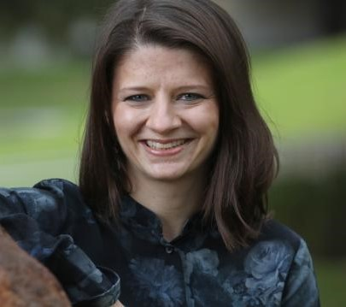
dr Anna Dulska Moreno - absolwentka Zarządzania Międzynarodowego i Zarządzania Firmą na Uniwersytecie Jagiellońskim oraz Historii na Uniwersytecie Papieskim Jana Pawła II. Od lat mieszka w hiszpańskiej Pampelunie, gdzie zdobywała doświadczenie zawodowe w handlu międzynarodowym i logistyce, m.in. w planowaniu dostaw w zakładzie Volkswagen Navarra. Pracę zawodową zawszę łączy z dalszym kształceniem, ukończyła m.in. studia podyplomowe z Socjologii w Pampelunie oraz Studium Polityki Zagranicznej PISM w Warszawie. Po obronie doktoratu została pracownikiem naukowo-dydaktycznym Uniwersytetu Nawarry w Pampelunie, w Instytucie Kultury i Społeczeństwa. Odbyła staże badawcze na Malcie i w Niemczech. Prywatnie pasjonatka podróży małych i dużych, gór, morza i gimnastyki sportowej. Prowadzi badania nad średniowieczną i współczesną historią polityczną, kulturową i publiczną. Zajmuje się między innymi dziedzictwem kulturowym Żydów sefardyjskich.
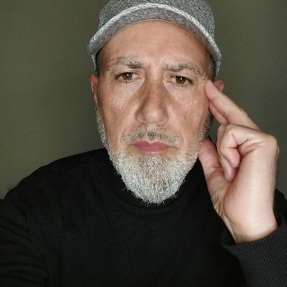
Emmanuel Herrerias Oliva - od 20 lat na stałe mieszkający w Polsce przedsiębiorca, coach biznesowy oraz native speaker z języków francuskiego i hiszpańskiego. Urodzony i wychowany we Francji, posiada 26 lat doświadczenia w strategii, DNA, misja, wizja i plan rozwoju. Rozwój firmy. We Francji, 16 lat w Polsce, 5 lat w Hiszpanii oraz innych krajach Afryki Północnej (Maroko) oraz Azji. Jest absolwentem Universite Jean Monnet (Francja), gdzie zdobył wykształcenie z kierunku Zarządzania i Prawa. Jego pasją zawodową są: ludzie i zespoły międzykulturowe, zapewnianie rentowności biznesu, optymalizacja, restrukturyzacja, tworzenie nowych organizacji i projektów. Specjalizuje się w zarządzaniu projektami strategicznymi, zakupach i negocjacjach, zarówno B2B jaki i B2C w obszarach food i non – food. Ma doświadczenie w sprzedaży detalicznej oraz budowaniu sieci punktów dystrybucji.
„Turystyka religijna ”
Rozmówcy:
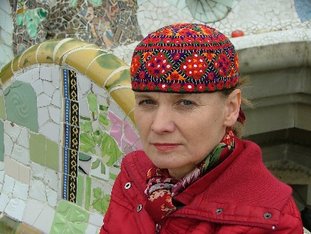
dr Elżbieta Lisowska - Filolog, i religioznawca (specjalizacja islam i historia mistyki islamu), absolwentka Instytutu Orientalistyki UJ (iranistyka), doktorat obroniła na Wydziale Filozoficznym UJ. Autorka i współautorka kilkunastu monografii naukowych i kilkudziesięciu artykułów. Przeprowadzała badania terenowe w ramach grantów KBN w Iranie, Indiach, Malezji i Indonezji (Lombok, Sumatra). Na międzynarodowych i ogólnopolskich konferencjach wygłosiła ponad 50 referatów. Autorka i współautorka 5 przewodników turystycznych (dwa wydane w kilkunastu wersjach językowych), ponad 100 filmów etnologicznych i 150 audycji radiowych o kulturach i religiach Azji i Bliskiego Wschodu. Autorka ponad 80 artykułów popularnonaukowych z zakresu kultury, etnologii i życia codziennego Azji i Bliskiego Wschodu. Członek międzynarodowego “The Explorers Club”, “European Society for the Astronomy in Culture”. Laureatka polskich i międzynarodowych nagród m.in. „Złotego Jaśminu” (Tunezja), „Medalu Straussa” Wiedeń„ Złotego Pióra” (Chorwacja).
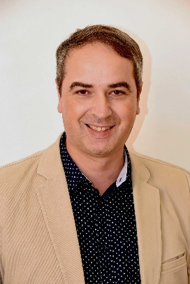
doc. ThDr. Peter Borza, PhD. - Jest docentem historii na Wydziale Filozoficznym UPJŠ w Koszycach. W swoich badaniach koncentruje się na historii XX wieku na obszarze środkowoeuropejskim, historii kościołów i mniejszości narodowych. Opublikował kilka monografii i opracowań na ten temat. Wyniki badań wykorzystuje w działalności pedagogicznej oraz aktywnie przyczynił się do popularyzacji dorobku naukowego w filmach dokumentalnych i artykułach popularyzatorskich
„Turystyka kulinarna”
Rozmówcy:
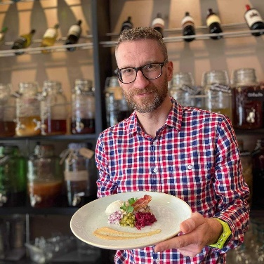
Szymon Gatlik - Absolwent krakowskiej Akademii Wychowania Fizycznego, przewodnikiem kulinarnym i winiarskim, ekspert niestandardowych form turystyki. Zamiłowanie do turystyki aktywnej łączy z czynnym udziałem w wydarzeniach sportowych, m.in. górskich biegach długodystansowych i startach ulicznych. Jego doświadczenie zawodowe obejmuje city branding oraz marketing miejsc poprzez sport. Jako przewodnik miejski z ponad 20-letnim stażem, na bieżąco uczestniczy w rozwoju Krakowa jako destynacji turystycznej.
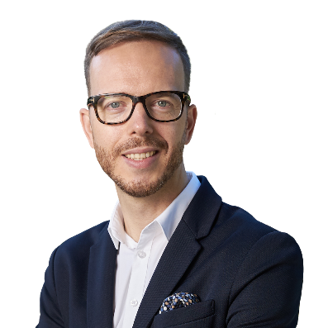
Julien Hallier - jest francuskim przedsiębiorcą mieszkającym pod Wawelem od niemal 20 lat. Stworzył kilka firm — wśród nich Destination Pologne, Erasmusm+ Pologne, Hallier & Partners i Cracovia Boutique Apartments. Prowadzi też francuskojęzycznego bloga Destination Pologne, w którym pisząc o interesujących miejscach i ludziach Krakowa, zachęca rodaków do odwiedzenia podwawelskiego grodu. Nie jest to jedyna jego aktywność związana z promowaniem miasta, w którym żyje. Aktywnie działa w takich instytucjach i organizacjach jak np. Francuska-Polska Izba Handlowa, French Tech Cracovie i Kraków Network
„Turystyka biznesowa”
Rozmówcy:
Paula Fanderowska - Pasjonatka, ambasadorka branży eventowej w jednym z najlepszych obiektów konferencyjnych/koncertowych w regionie. Managerka, prelegentka MICE, mentorka, a także wykładowczyni akademicka w dziedzinie turystyki biznesowej. Ekspertka i autorka wielu branżowych publikacji. Aktywnie uczestniczy w konsultacjach branżowych, krajowych i regionalnych, w tym w „Zrównoważonej Polityce Turystycznej Krakowa na lata 2021-2028”. Jest bardzo aktywna w ramach kluczowych sieci międzysektorowych w Polsce – liderka projektu Kraków Network oraz współtwórczyni porozumienia obiektów konferencyjnych POWER OF 4: ICE Kraków, LCK w Lublinie, ECS w Gdańsku i Centrum Nauki Kopernik w Warszawie. W rankingu Eventex 2021 została zaliczona do grona 100 najbardziej wpływowych osób w branży eventowej, nominowana ponownie w 2022 roku. Obecnie członkini jury konkursowego. Na arenie ogólnopolskiej znalazła się wśród 100 najbardziej wpływowych osób w polskiej turystyce według rankingu portalu Wasza Turystyka (2021, 2022). Wyróżniona jako jedna z 12 najlepszych osobowości branży MICE w 2018 i 2021 roku – MP Power Awards, MP Power 12. Dziś jurorka konkursu. W 2021 roku wyróżniona „Za zasługi dla turystyki” przez Ministra Andrzeja Guta-Mostowego. Nominowana do prestiżowej nagrody Rise and Raise Others Award przyznawanej przez United Nations Women, agencję ONZ zajmującą się równością płci i wzmocnieniem pozycji kobiet. Jest absolwentką Uniwersytetu Jagiellońskiego, Zarządzania i Marketingu, Stosunków Międzynarodowych i Dyplomacji. Ma imponujące osiągnięcia w przyciąganiu dużych międzynarodowych konferencji do Polski (np. ICCA 2022), odkrywaniu nowych formatów wydarzeń i wprowadzaniu innowacji w kierunku bardziej zrównoważonych/odpornych, hybrydowych wydarzeń (2020-2021).
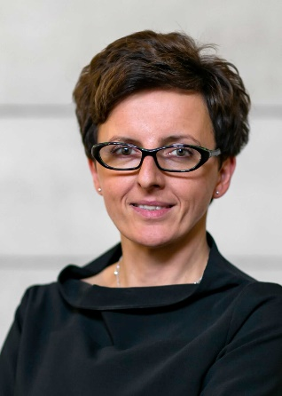
Małgorzata Przygórska-Skowron - Od 2013 roku Małgorzata jest managerem Kraków Convention Bureau, gdzie odpowiada za realizację i nadzór nad programami i dokumentami związanymi z rozwojem turystyki biznesowej, w tym Planu Działań na rzecz Marketingu Turystyki Biznesowej w Krakowie oraz "Polityki Zrównoważonej Turystyki dla Krakowa na lata 2021-2028". Aktywnie współpracuje z biurami kongresowymi, organizatorami konferencji, targów i spotkań oraz innymi podmiotami zainteresowanymi organizacją kongresów i spotkań w Krakowie. Jest członkiem i liderem komitetu organizacyjnego, który w 2021 roku uzyskał prawa do organizacji Kongresu ICCA 2022 w Krakowie. Małgorzata angażuje się również we współpracę lokalnego przemysłu w ramach inicjatywy Kraków Network, współorganizatorka spotkań grup roboczych projektu
Strona projektowa: https://edu-dla-turystyki.upjp2.edu.pl/
Facebook projektu: https://www.facebook.com/profile.php?id=100083318409426
Kanał YouTube: https://www.youtube.com/@turystykapozautartymschema6736/featured

Projekt pn.: „Nowe wyzwanie na rynku pracy- edukacja dla turystyki postpandemicznej” korzysta z dofinansowania o wartości 95 725 EUR otrzymanego od Islandii, Liechtensteinu i Norwegii ramach PROGRAMU EDUKACJA finansowanego z Mechanizmu Finansowego EOG na lata 2014-2021 i środków krajowych, instytucja finansująca Fundacja Rozwoju Systemu Edukacji, EOG/21/K3/W/044. Celem projektu edukacyjnego jest opracowanie od nowego kierunku studiów podyplomowych, rozwój wiedzy i nowych kompetencji oraz odbudowa sektora turystycznego po pandemii.

